МИНИСТЕРСТВО СЕЛЬСКОГО ХОЗЯЙСТВА РОССИЙСКОЙ ФЕДЕРАЦИИ ФГБУ «Россельхозцентр»
Филиал ФГБУ «Россельхозцентр» по Краснодарскому краю
ИНФОРМАЦИОННЫЙ ЛИСТОК  РОССЕЛЬХОЗЦЕНТРА  № 13 от 15.04.2025 г. | 
350051, Краснодарский край, г. Краснодар, ул. Рашпилевская,329

тел. (861) 224-59-08, e-mail:stzr@mail.ru

«Холодный» стресс озимых - восстановление
и повышение иммунизации посевов
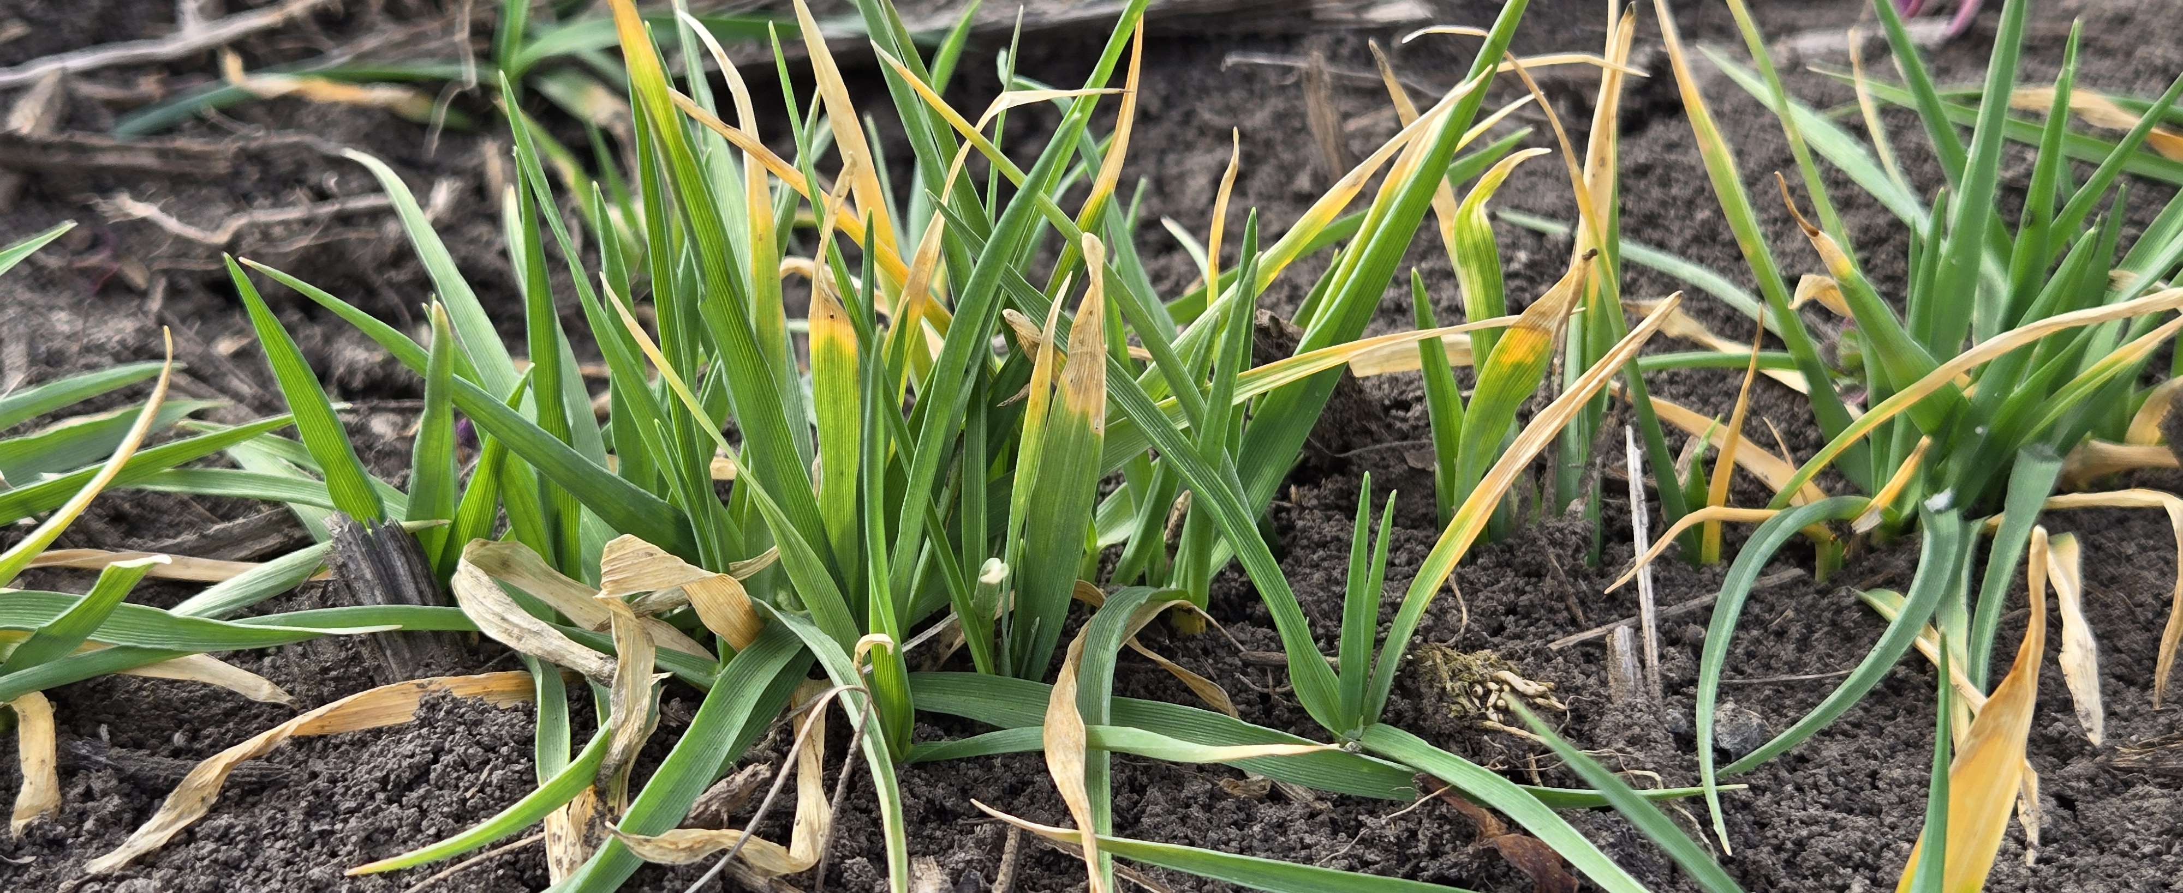
В условиях текущего года посевы озимых колосовых культур испытали стресс от неблагоприятных метеоусловий. Прошедшие на территории края заморозки и снег вызвали «холодный» стресс у растений, что приводит к неинфекционным заболеваниям вегетативной массы растений в виде пожелтения, антоциановой окраски и усыхания подмерзших листьев. Все это вызывает повреждение и гибель листьев, резкое снижение иммунизации посевов.
Для снятия стресса, физиологического восстановления посевов и оздоровления растений рекомендуем применение биологизированной системы защиты биопрепаратом Баксис, Ж с нормой расхода 1-1,5 л/га, с добавлением Гумата «Здоровый Урожай» - 0,5-1 л/га + Азолен, Ж – 1 л/га или микробиологическим удобрением Восток ЭМ-1- 0,3 л/га и др. согласно «Каталогу…». Это обеспечит повышение устойчивости растений к неблагоприятным факторам, оздоровлению и активному росту вегетативной массы и корневой системы.



www.rsc23.ru

